- Rozmowa inspirowana wierszem
Cz. Janczarskiego „Co to jest Polska?”
• Dziecko uważnie słucha wiersza, rodzic rozmawia i tłumaczy wiersz, razem opowiadają i opisują co widzą na obrazku.
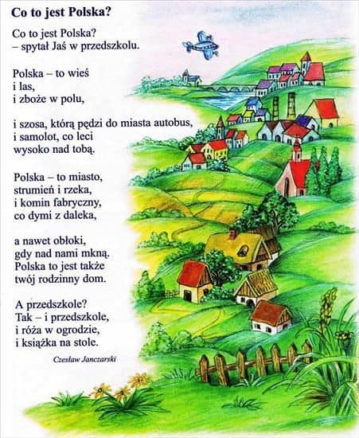

- Słuchanie piosenki „Jestem Polakiem”
„Jesteśmy Polką i Polakiem,
Dziewczynką fajną i chłopakiem.
Kochamy Polskę z całych sił,
Chcemy byś również kochał ją i Ty!"
https://www.youtube.com/watch?v=plug6OIrxRM&feature=youtu.be&fbclid=IwAR0WVp_EK1Xz425bNanKSouRQHAUuwXbHfPjoqUq6Op5xUAR6LN0FXF-orI&app=desktop

- Wysyłam propozycję tematycznych puzzli w wersji kolorowe, jak również czarno – białej,
którą można samodzielnie pokolorować! ☺ Jeśli nie macie Państwo możliwości
wydrukowania poniższych obrazków, można stworzyć samodzielnie puzzle z pociętej
ilustracji, pocztówki, zdjęcia z wakacji.

- Klasyfikacja przedmiotów według wielkości.
Dziecko stara się pogrupować wskazane przedmioty codziennego użytku bądź własne zabawki według wielkości : dzieli przedmioty na duże i małe,
